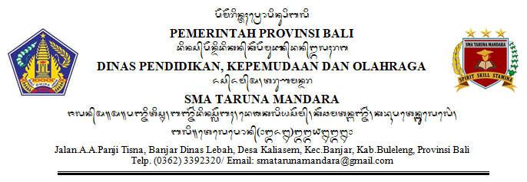

SURAT PERNYATAAN KESEDIAAN TINGGAL DI ASRAMA

Yang bertanda tangan di bawah ini, saya:

Nama lengkap : …………………………………………….…………………………………..…….

Tempat, Tanggal lahir : ……………………………………………..…………………………………………

NISN : …………………………………………………………………………………………

|  |  |
| --- | --- |
| Asal SMP | : ………………………………………………………………………………….……. |
| Alamat Rumah | : . ……………………………………………………………………………………… |
|  | ………………………………………………………………………………………… |

Dengan ini menyatakan bersedia tinggal di asrama selama menempuh pendidikan di SMA TARUNA MANDARA, dengan ketentuan sebagai berikut:

1. Mematuhi semua tata tertib asrama maupun sekolah yang berlaku.
2. Menjaga ketertiban, kebersihan, dan ketenangan hidup berasrama.

Materai 10.000

1. Menjaga dan memelihara fasilitas yang ada, baik di asrama maupun sekolah (Asrama, Kantin, Dapur, Kamar Mandi, Ruang Kelas, Lab Komputer, Perpustakaan, dll) serta siap bertanggung jawab atas kerusakan atau kehilangan yang terjadi sengaja maupun tidak.
2. Memakai listrik dan air serta fasilitas yang disediakan dengan efektif dan efisien.
3. Selalu menjaga etika pergaulan sehari-hari sesuai nilai dan aturan yang berlaku, serta saling mengingatkan dalam kebaikan dan kebenaran.
4. Selalu berusaha menjaga kebersihan dan kerapian diri serta lingkungan sekitar.
5. Selalu berusaha berbusana sesuai ketentuan yang berlaku.
6. Selalu berusaha memanfaatkan setiap kegiatan dan kesempatan untuk mengoptimalkan semua potensi diri dengan menjadi yang terdepan dalam kebaikan.
7. Menindaklanjuti segala perintah yang dibebankan oleh masing-masing Taruna dengan baik,
8. Siap dengan adanya perubahan sistem dan aturan maupun kebijakan yang berlaku di asrama maupun sekolah.
9. Bersedia menerima Sanksi apabila melanggar aturan yang sesuai dengan ketentuan yang berlaku.

Mengetahui, Kaliasem, ……………………2023

Orang Tua / Wali Peserta Didik / Calon Taruna

Materai 10.000

Materai 10.000